**新 书 推 荐**

**《后院体育》系列**

**Backyard Sports SERIES**

**系列卖点：**

* 出自*My Deadly Boots*和*Backyard Footy*的作者和插画家之手
* 荣获 Black&write！奖金
* 这套书由两位原住民作家创作，趣味十足、动感十足，展现了金伯利地区的多样性——从红土地到郁郁葱葱的后院和果园，这套书是一场充满活力的视觉盛宴，展现了澳大利亚儿童读物中鲜有描写的地区。
* 卡尔的中篇小说*Black Cockatoo*（Magabala Books，2018年）荣获CBCA青年读者类荣誉图书奖，他的首部图画书*My Deadly Boots*（Lothian，2022年）入围昆士兰文学奖和年度语言病理学图书奖（Speech Pathology Book of the Year Awards）。

**作者简介：**

**卡尔·梅里森（Carl Merrison）**是霍尔斯克里克地区一位受人尊敬的贾鲁族/基贾族（Jaru/Kija）男子，曾在2016年获得西澳大利亚州年度澳大利亚人--地方英雄（Australian of the Year - Local Hero in 2016）亚军。他作为导师和教练与原住民青少年一起工作了十多年。卡尔曾获得black&write！奖学金，他的青少年读物系列《后院运动》（Backyard Sports）于2020年出版，他的首部图画书*My Deadly Boots*入围了2023年昆士兰文学奖（Queensland Literary Awards）和2023年年度语言病理学图书奖（Speech Pathology Book of the Year Awards）。



**萨曼莎·坎贝尔（Samantha Campbell）**在北领地长大，现居达尔文。她是凯瑟琳达戈曼人的后裔，小时候生活在整个顶端地区的偏远社区。她的第一本书《阿尔弗雷德的战争》（*Alfred’s War*）由雷切尔·宾-萨莱（Rachel Bin Salleh）撰写，入围了总理文学奖和语言病理学奖。目前，她正在为自己的第五本童书绘制插图。

**媒体评价：**

“Jaru/Kija儿童文学作家卡尔·梅里森创作的这本欢快的儿童图画书充满了活力和乐趣”。——*The West Australian*

“这本书不仅让孩子们感受到橄榄球运动带来的快乐，更重要的是，书中蕴含的友爱精神让孩子们受益匪浅”。——Books+Publishing

“

“《后院橄榄球》中流淌着一种极好的能量……一个人踢球固然有趣，但与队友一起踢球会更好”。——South Sydney Herald

“令人愉快的图书，梅里森对促进社区和儿童福祉的信念和承诺在这本最新的大冒险作品的每一页上都闪耀着光芒。《后院橄榄球》是一本珍贵的绘本，传达了一个简单而重要的信息......对任何小读者来说，都是一本感人至深的读物”。——Better Reading

“一本充满活力、节奏明快的绘本，常令人愉快的读物”。——ReadPlus

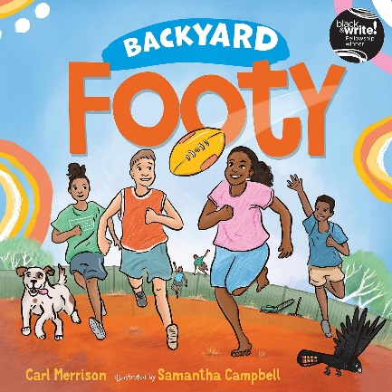**中文书名：《后院橄榄球》（第一册）**

**英文书名：Backyard Footy**

**作 者：****Carl Merrison and Samantha Campbell**

**出 版 社：Lothian Children's Books**

**代理公司：ANA**

**页 数：24页**

**出版时间：2024年5月**

**代理地区：中国大陆、台湾**

**审读资料：电子稿**

**类 型：儿童故事绘本**

**内容简介：**

欢乐黑白书写系列的第一本书！获奖绘本系列的第一本，讲述了一群热爱运动的孩子在金伯利（Kimberley）居民区的后院蹦蹦跳跳，一边玩耍一边收集器材、交朋友的故事。

Jy独自一人在金伯利的小后院玩橄榄球，但当他不小心把球踢过栅栏时，一场橄榄球冒险就开始了！一个人踢球固然有趣，但与同伴一起踢球会更好。

**内页插图：**

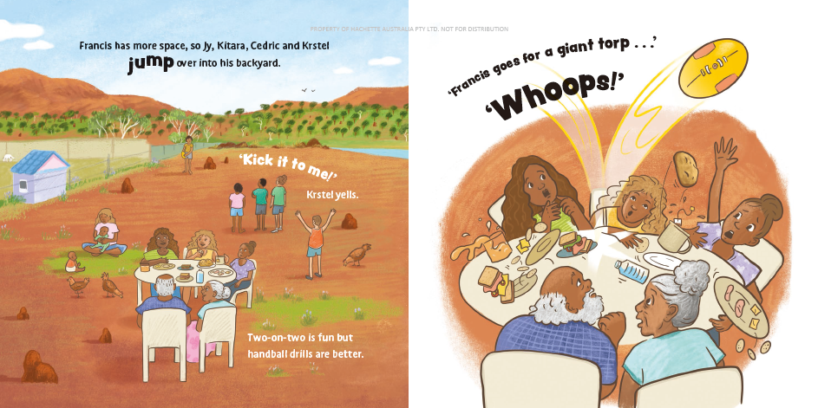

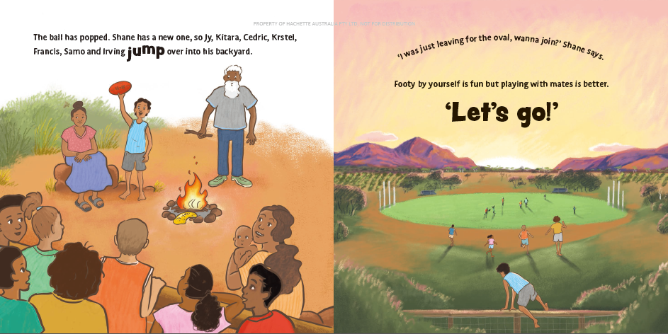

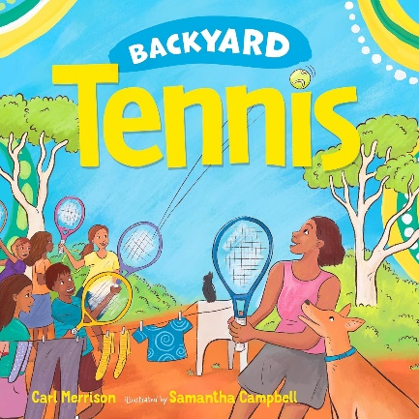**中文书名：《后院网球》（第二册）**

**英文书名：Backyard Tennis**

**作 者：Carl Merrison and Samantha Campbell**

**出 版 社：Lothian Children's Books**

**代理公司：ANA**

**页 数：24页**

**出版时间：2024年7月**

**代理地区：中国大陆、台湾**

**审读资料：电子稿**

**类 型：儿童故事绘本**

**内容简介：**

这本书的创作者卡尔·梅里森（Carl Merrison）和萨曼莎·坎贝尔（Samantha Campbell）屡获殊荣，书中讲述了一群热爱运动的孩子在金伯利（Kimberley）居民区的后院蹦蹦跳跳，一边玩耍一边收集器材、交朋友的故事。

妈妈喜欢打网球，但我们这里没有球场。

有一天，她拿出她的旧球拍，把我带到后院。

妈妈说：“我来教你怎么打”，于是我们的网球探险开始了。

这是一套赞美运动的系列丛书，只有家人和朋友在一起，运动的乐趣才会与日俱增！

**内页插图：**

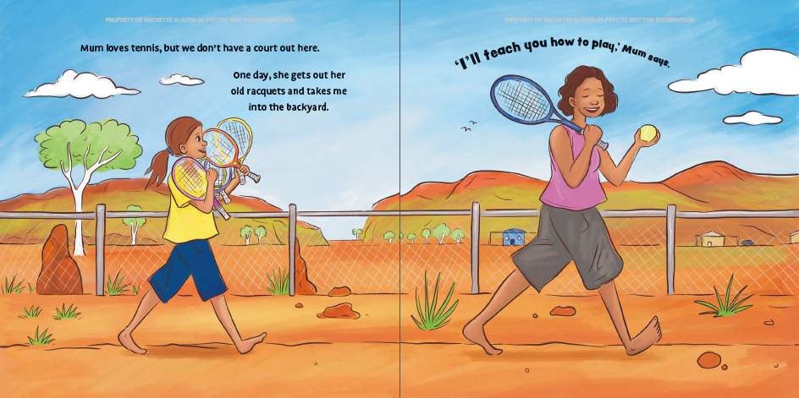

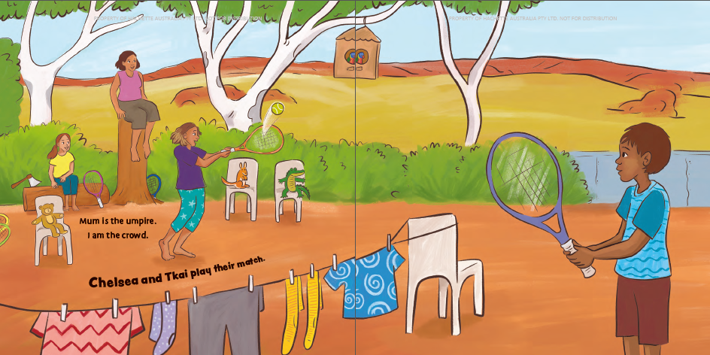

**感谢您的阅读！**

**请将反馈信息发至：版权负责人**

**Email**：[Rights@nurnberg.com.cn](mailto:Rights@nurnberg.com.cn)

安德鲁·纳伯格联合国际有限公司北京代表处

北京市海淀区中关村大街甲59号中国人民大学文化大厦1705室, 邮编：100872

电话：010-82504106, 传真：010-82504200

公司网址：[http://www.nurnberg.com.cn](http://www.nurnberg.com.cn/)

书目下载：<http://www.nurnberg.com.cn/booklist_zh/list.aspx>

书讯浏览：<http://www.nurnberg.com.cn/book/book.aspx>

视频推荐：<http://www.nurnberg.com.cn/video/video.aspx>

豆瓣小站：<http://site.douban.com/110577/>

新浪微博：[安德鲁纳伯格公司的微博_微博 (weibo.com)](https://weibo.com/1877653117/profile?topnav=1&wvr=6)

微信订阅号：ANABJ2002

